Postacie ludzi uzupełniające pejzaż a formy robienia zdjęć
Jak w odpowiedni sposób postacie ludzi uzupełniające pejzaż mogą wpłynąć na model robienia zdjęć? Przeczytaj o tym w naszym artykule.

Postacie ludzi uzupełniające pejzaż a selfie

Selfie to w ostatnich latach, jedna z najczęstrzych metod wykorzystywanych do robienia zdjęć a następnie do publikowania na wielu stronach, czy to w social mediach czy też na blogach i innych. Niemniej jednak jak mają się postacie ludzi uzupełniające pejzaż do selfie i sztuki fotografii?
Obiekty uzupełniające pejzaż - sztafaż

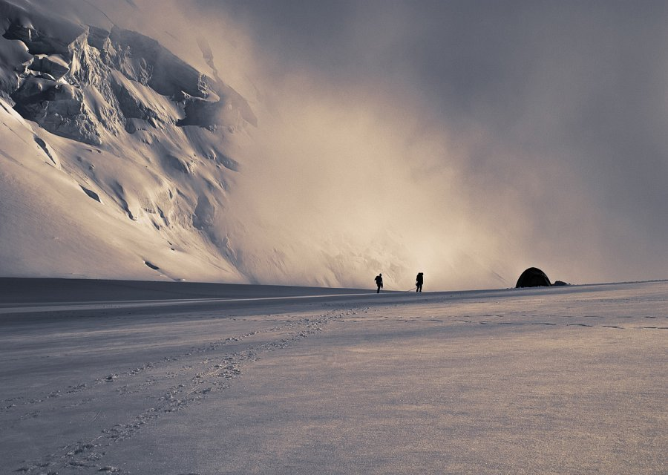
Wykorzystywanie w kompozycji fotografii krajobrazowej roli malutkiej postaci człowieka czy innego obiektu, to z niemieckiego Ausstaffieren, co można uznać za definicję sztafaż. Postacie ludzi uzupełniające pejzaż, które mają na celu przyozdobić krajobraz czy architekturę bez zdominowania całości, nie tak jak w przypadku popularnej formy robienia zdjęć czyli selfie, to właśnie sztafaż, który jest formą robienia zdjęć zdecydowanie bardziej artystyczną niż selfie właśnie.
Postacie ludzi uzupełniające pejzaż
Postacie ludzi uzupełniające pejzaż, obiekty pokazane w dużej odległości na tle pięknych krajobrazów jest to model zdjęcia, który może wywołać u osoby oglądającej chęć zobaczenia danego miejsca w rzeczywistości, odwiedzenia go. Ma silny przekaz oraz moc wyrazu, jest to także umiejętne oddanie skali obiektów w prezentowanym krajobrazie.

